
Қаражал қаласы бойынша жайылымдарды басқару және оларды пайдалану жөніндегі 2025-2029 жылдарға арналған жоспарын бекіту туралы
Ұлытау облысы Қаражал қалалық мәслихатының 2025 жылғы 29 қыркүйектегі № 312 шешімі
Қазақстан Республикасының "Қазақстан Республикасындағы жергілікті мемлекеттік басқару және өзін-өзі басқару туралы" Заңының 6-бабына, Қазақстан Республикасының "Жайылымдар туралы" Заңының 8-бабының 1) тармақшасына және 13-бабына сәйкес, Қаражал қалалық мәслихаты ШЕШІМ ҚАБЫЛДАДЫ:
1. 2025-2029 жылдарға арналған Қаражал қаласы бойынша жайылымдарды басқару және оларды пайдалану жөніндегі Жоспар осы шешімнің қосымшасына сәйкес бекітілсін.
2. Осы шешім оның алғашқы ресми жарияланған күнінен кейін күнтізбелік он күн өткен соң қолданысқа енгізіледі.
Қалалық мәслихаттың төрағасы | З.Оспанова
Қаражал қалалық мәслихатының
2025 жылғы 29 қыркүйектегі
№312 шешіміне
қосымша
Қаражал қаласы бойынша 2025- 2029 жылдарға арналған жайылымдарды басқару және оларды пайдалану жөніндегі Жоспары
1 тарау. Жалпы ережелер
1. Осы Қаражал қаласы бойынша 2025- 2029 жылдарға арналған жайылымдарды басқару және оларды пайдалану жөніндегі жоспар (бұдан әрі – Жоспар) "Жайылымдар туралы" Қазақстан Республикасы Заңына, "Қазақстан Республикасындағы жергілікті мемлекеттік басқару және өзін-өзі басқару туралы" Қазақстан Республикасының Заңына, Қазақстан Республикасы Ауыл шаруашылығы министрінің 2024 жылғы 29 шілдедегі № 263 "Жайылымдарды басқару және оларды пайдалану жөніндегі үлгілік жоспарды бекіту туралы" бұйрығына (нормативтік құқықтық актілерді мемлекеттік тіркеу тізілімінде №34831 болып тіркелген), Қазақстан Республикасының Премьер-Министрінің орынбасары - Қазақстан Республикасы Ауыл шаруашылығы министрінің 2017 жылғы 24 сәуірдегі №173 "Жайылымдарды ұтымды пайдалану қағидаларын бекіту туралы" бұйрығына (нормативтік құқықтық актілерді мемлекеттік тіркеу тізілімінде №111938 болып тіркелген), Қазақстан Республикасы Ауыл шаруашылығы министрінің 2015 жылғы 14 сәуірдегі №3-3/332 "Жайылымдардың жалпы алаңына түсетін жүктеменің шекті рұқсат етілетін нормасын бекіту туралы" бұйрығына (нормативтік құқықтық актілерді мемлекеттік тіркеу тізілімінде №89660) сәйкес бекітілген.
2. Жоспар жайылымдарды ұтымды пайдалану, азыққа деген қажеттілікті орнықты қамтамасыз ету және жайылымдардың тозу процестерін болдырмау мақсатында қабылданады.
2 тарау. Жайылымдарды басқару және оларды пайдалану жөніндегі жоспар
3. Жоспарды әзірлеген кезде мыналар ескеріледі:
1) осы Жоспарға 1-қосымшаға сәйкес нысан бойынша өңірдің жер балансының және мемлекеттік жер кадастрының ақпараттық жүйесінің деректері;
2) осы Жоспарға 2-қосымшаға сәйкес нысан бойынша жайылымдарды геоботаникалық зерттеп-қарау мәліметтері;
3) Қазақстан Республикасы Ауыл шаруашылығы министрінің 2020 жылғы 3 ақпандағы №35 бұйрығымен (Нормативтік құқықтық актілерді мемлекеттік тіркеу тізілімінде №19987 болып тіркелген) бекітілген Мал қорымдарының (биотермиялық шұңқырлардың) тізілімін жүргізу қағидаларына сәйкес қалыптастырылған мал қорымдары (биометриялық шұңқырлар) туралы мәліметтер;
4) осы Жоспарға 3-қосымшаға сәйкес нысан бойынша жайылымдық инфрақұрылым объектілері туралы және ауыл шаруашылығы жануарларын айдап өтуге арналған сервитуттар туралы мәліметтер;
5) осы Жоспарға 4-қосымшаның 1-кестесіне сәйкес нысан бойынша ауыл шаруашылығы жануарларының иелерін көрсете отырып, оларды сәйкестендіру дерекқорынан алынған ауыл шаруашылығы жануарлары басының саны туралы деректер;
6) осы Жоспарға 4-қосымшаның 2-кестесіне сәйкес нысан бойынша ауыл шаруашылығы жануарларының түрлері мен жыныстық жас топтары бойынша қалыптастырылған үйірлердің, отарлардың, табындардың саны туралы деректер;
7) осы Жоспарға 4-қосымшаның 3-кестесіне сәйкес нысан бойынша шалғайдағы жайылымдарда жаю үшін ауыл шаруашылығы жануарлары басының саны туралы мәліметтер;
8) екпе және аридтік жайылымдарда, орман, су қорлары мен ерекше қорғалатын табиғи аумақтар жерлерінде ауыл шаруашылығы жануарларын жаю ерекшеліктері туралы деректер;
9) осы Жоспарға 5-қосымшаға сәйкес нысан бойынша ұсынылатын жайылым айналымдарының схемалары;
10) мал шаруашылығы және өсімдік шаруашылығы статистикасы бойынша ресми статистикалық ақпарат.
4. Жоспарда мынадай қосымшалар қамтылған:
1) әкімшілік-аумақтық бірлік аумағында жайылымдардың жер санаттары бөлінісінде орналасу схемасы (картасы), онда жайылымдардың шекаралары, алаңдары мен түрлері, оның ішінде шалғайдағы, маусымдық, құрғақ және екпе жайылымдар, жер учаскесіне құқық белгілейтін және сәйкестендіру құжаттарының негізінде олардың меншік иелері немесе жер пайдаланушылар туралы мәліметтер көрсетіледі;
2) жеке ауладағы ауыл шаруашылығы жануарларын жаю бойынша халықтың мұқтаждығына арналған жайылымдар, оның ішінде қоғамдық жайылымдар белгіленген схема (карта), онда жеке ауладағы ауыл шаруашылығы жануарларын жаю бойынша халықтың мұқтаждығына арналған жайылымдардың, оның ішінде қоғамдық жайылымдардың шекаралары мен алаңдары көрсетіледі;
3) суды тұтыну нормасына сәйкес жасалған су көздеріне (көлдерге, өзендерге, тоғандарға, қазандарға, суару немесе суландыру каналдарына, құбырлы немесе шахта құдықтарына) қол жеткізу схемасы, онда жануарлардың су көздеріне қарай жүріп-тұру маршруттары көрсетіледі;
4) ауыл шаруашылығы жануарларының басын шалғайдағы жайылымдарға орналастыру схемасы, онда ауыл шаруашылығы жануарларының басын орналастыруға арналған шалғайдағы жайылымдардың шекаралары мен алаңдары көрсетіледі.
Қаражал қаласы бойынша
2025-2029 жылдарға арналған
жайылымдарды басқару және
оларды пайдалану жөніндегі жоспарына
1-қосымша
Өңірдің жер балансының және мемлекеттік жер кадастрының ақпараттық жүйесінің деректері
1-кесте. Қаражал қаласы, Жәйрем кенті жайылымдарын жерлердің санаттары бойынша бөлу, мың гектар
Елді мекеннің атауы | Әкімшілік-аумақтық объектілер жіктеуішінің коды | Жерлер санаттары |  |  |  |  |  |  | Жер-лер жи-ыны
Елді мекеннің атауы | Әкімшілік-аумақтық объектілер жіктеуішінің коды | ауыл шаруашылығы мақсатындағы | елді мекендердің | өнеркәсіп, көлік және өзге де ауыл шаруашылығы мақсатындағы емес | ерекше қорғалатын табиғи аумақтардың | орман қорының | су қорының | босалқы жер | Жер-лер жи-ыны
1 |  | 2 | 3 | 5 | 6 | 7 | 8 | 9 | 10
Қаражал қ. | 621810000 |  | 100336 | 7641 | - | - | -
Жәйрем к. | 621835100 |  | 22746 |  | - | - | -
Шалғы к. |  |  | 500 |  | - | - | -
Барлығы |  |  | 123582 | 7641
2-кесте. Елді мекеннің жайылымдарын бөлу, мың гектар
Р/с № | Елді мекеңнің атауы | Әкімшілік-аумақтық объектілер жіктеуішінің коды | Елді мекеннің атауы | Жайылымдардың жалпы алаңы, мың гектар | Жайылымдардың алаңдары мен түрлері
 |  |  |  |  | жеке аулада-ғы ауыл шаруашылығы жануар-ларын жаю бойын-ша халық мұқтажын қанағат-тандыруға арнал-ған, мың гектар | көпшілік пайдала-натын, мың гектар | шалғайдағы, мың гектар | маусымдық, мың гектар | аридтық, мың гектар | екпе жайылымдар, мың гектар
1 | 2 | 3 | 4 | 5 | 6 | 7 | 8 | 9 | 10 | 11
1 | Қаражал қ. | 621810000 | Қаражал қ. | 78 688 |  | 78 688 |  |  | - | -
2 | Жәйрем к. | 621835100 | Жәйрем к. | 417 |  | 417 |  |  | - | -
3 | Шалғы к. |  | Шалғы к. | 138 |  | 138 |  |  | - | -
3-кесте. Жер учаскесіне құқық белгілейтін және сәйкестендіру құжаттары негізінде меншік иелері мен жер пайдаланушылар туралы мәліметтер
Р/с № | Меншік иелерінің, жер пайдаланушылардың атауы | Бизнес сәйкестендіру нөмірі/жеке сәйкестендіру нөмірі | Жер учаскесінің кадастрлық нөмірі | Жайылымдар алаңы, мың гектар
1 | 2 | 3 | 4 | 5
1 | Акылбеков К. | 690924300184 | 25-110-007-186 | 2002
4-кесте. Жайылымдарды бөлу
Р/с № | Елді мекеңнің атауы | Әкімшілік-аумақтық объектілер жіктеуішінің коды | Елді мекеннің атауы | Ауыл шаруашылығы жануарлары үшін қажетті жайылым алаңы, мың гектар |  |  |  | Көпшілік пайдаланатын жайылымдардың алаңы, мың гектар | Шалғайдағы жайылымдардың алаңы, мың гектар
 |  |  |  | Ірі қара мал | Ұсақ мал | Жылқылар | Түйелер | Көпшілік пайдаланатын жайылымдардың алаңы, мың гектар | Шалғайдағы жайылымдардың алаңы, мың гектар
1 | 2 | 3 | 4 | 5 | 6 | 7 | 8 | 9 | 10
1 | Қаражал қ. | 621810000 | Қаражал қ. | 4836 | 3010 | 5326 | 0 | 78688
2 | Жәйрем к. | 621835100 | Жәйрем к. | 4787 | 4097 | 3210 | 0 | 417
Ауыл шаруашылығы жануарларын жаю үшін 24 мың гектар жайылым қажет.
76686 мың гектар алаңды алып жатқан көпшілік пайдаланатын жайылымдарда 18000 мал басы жайылады, 2002 мың гектар алаңды алып жатқан шалғайдағы жайылымдарда 159 мал басы жайылады.
5-кесте. Қосымша қажет етілетін жайылымдар
Р/с № | Босалқы жерлерден қажет етілетін қосымша жайылымдар, мың гектар | Қосымша берілетін жайылымдар
Р/с № |  | жайылым пайдаланушыларға жер пайдалануға берілуі мүмкін жайылымдар, мың гектар | жеке ауладағы ауыл шаруашылығы жануарларын жаю бойынша халық мұқтажын қанағаттандыру мақсатында резервке қойылуға тиіс жайылымдар, мың гектар
1 | 2 | 3 | 4
1 | 24 |  | 24
6. Мал қорымдары (биометриялық шұңқырлар) туралы мәліметтер
№ | Елді мекендер | Ветеринарлық станция | Өлген малды көметін жерлер
1 | Қаражал қаласы | 1 | 1
2 | Жәйрем кенті | 0 | 0
3 | Шалғия кенті | 0 | 0
 | Барлығы | 1 | 1
Қаражал қаласы бойынша
2025-2029 жылдарға арналған
жайылымдарды басқару және
оларды пайдалану жөніндегі жоспарына
2-қосымша
Жайылымдарды геоботаникалық зерттеп-қарау мәліметтері
Табиғи азықтық алқаптардың жіктемесі бойынша және түсініксөз бойынша шифрлар, күні | Контурлар мен сипаттамалар нөмірі (жақша ішінде) | Табиғи азықтық алқаптар типтерінің (айырмаларының, түрлендірулерінің) жер бедеріне топыраққа байланыстырылған атауы. Басқа жерлер мен алқаптардың атауы | Алқап түрі | Контурдағы пайыздық қатынас | Алаңы, мың гектар | Заманауи пайдаланылуы | Жалпы түсімділік, гектарына центнерден (зерттеп-қарау жылы) | Орташа жыл ішінде желінетін өсімдіктердің түсімділігі: құрғақ массаның гектарына центнерден, азық бірлігінің гектарына центнерден, қорытылатын протеиннің гектарына килограмм
 |  |  |  |  |  |  |  | маусымдар бойынша жайылымдық азық
 |  |  |  |  |  |  |  | шабындық | шабылатын жайылым | көктем | жаз | күз | қыс
1 | 2 | 3 | 4 | 5 | 6 | 7 | 8 | 9 | 10 | 11 | 12 | 13 | 14
-- | -- | -- | -- | -- | -- | -- | -- | -- | -- | -- | -- | -- | --
Кестенің жалғасы
Контур бойынша есептелген түсімділік: құрғақ массаның гектарына центнерден (алымы), азық бірлігінің гектарына центнерден (бөлгіш) | Контур бойынша азық қоры құрғақ массаның гектарына центнерден (алымы), азық бірлігінің гектарына центнерден (бөлгіш) | Дақылдық-техникалық жай-күй, дәрілік өсімдіктердің бар-жоғы | Пайдалану бойынша ұсыныстар, малдың түрі. Жақсарту жөнінде ұсынылған шаралар
15 | 16 | 17 | 18
-- | -- | -- | --
Қаражал қаласы бойынша
2025-2029 жылдарға арналған
жайылымдарды басқару және
оларды пайдалану
жөніндегі жоспарына 3-қосымша
Жайылымдық инфрақұрылым объектілері туралы және ауыл шаруашылығы жануарларын айдап өтуге арналған сервитуттар туралы мәліметтер
Р/с № | Жайылымдық инфрақұрылым объектілері | Жұмыс істеп тұрған жайылымдық инфрақұрылым объектілерінің саны, бірлік | Құрылысты (реконструкция-ны) талап ететін, бірліктер | Ұзын-дығы, километр | Алаңы, мың шаршы метр
1. | Суландыру құрылысжайлары (ұңғымалар, құбырлы және шахталы құдықтар, апандар) | - | - | - | -
2. | Құрылысжайлар, көпірлер, жолдар | - | - | - | -
3. | Мал айдайтын жолдар, малды аялдатуға арналған алаңдар мен суат алаңдары | - | - | - | -
4. | Қойларды тоғытуға арналған ыдыстар, қоралар және қоршалған жерлер, жайылымдардың қоршаулары, шарбақтар (оның ішінде электрлі шарбақтар), ауыл шаруашылығы жануарларын қоршап-бөлшектеп жаюға арналған қашалар | - | - | - | -
5. | Ауыл шаруашылығы жануарларын ветеринариялық емдеуге арналған өткелектер | - | - | - | -
6. | Электр және жылу энергиясымен қамтамасыз етуге арналған құрылысжайлар мен объектілер, жаңартылатын және баламалы энергия көздері пайдаланылатын объектілер | - | - | - | -
7. | Сумен жабдықтау объектілері және тіршілікті қамтамасыз етудің басқа да түрлері, персоналдың маусымдық тұруына арналған құрылысжайлар және жайылымдарды күтіп-ұстау мен пайдалану үшін қажетті өзге де мүлік | - | - | - | -
Қаражал қаласы бойынша
2025-2029 жылдарға арналған
жайылымдарды басқару және
оларды пайдалану жөніндегі жоспарына
4-қосымша
1-кесте. Ауыл шаруашылығы жануарларының иелерін көрсете отырып, олардың саны туралы деректер
Р/с № | Әкімшілік-аумақтық объектілердің жіктеуіші бойынша кенттің, ауылдың, ауылдық округтің коды | Кенттің, ауыл-дың, ауыл-дық округ-тің атауы | Иесі-нің типі | Иесінің бизнес сәйкестендіру нөмірі/ жеке сәйкестендіру нөмірі | Жеке тұлғалардың аты, әкесінің аты (бар болса), тегі немесе заңды тұлғалардың атауы | Мал басының саны, бас
 |  |  |  |  |  | Ірі қара мал | Ұсақ мал | Жыл-қылар | Түйелер
1 | 2 | 3 | 4 | 5 | 6 | 7 | 8 | 9 | 10
1 | 621810000 | Қаражал қ. | ШҚ | 720807350122 | Пешковец Е. | 353 | - | 39 | -
2 | 621810000 | Қаражал қ. | ШҚ | 150664023000 | Бастау | 179 | - | 57 | -
3 | 621810000 | Қаражал қ. | ШҚ | 151264023514 | Али М. | 65 | - | - | -
4 | 621810000 | Қаражал қ. | ШҚ | 690924300184 | Акылбеков К.М. | 104 | 46 | 55 | -
5 | 621810000 | Қаражал қ. | ШҚ | 680410300297 | Кудайбергенов К | 72 | - | 41 | -
6 | 621810000 | Қаражал қ. | ШҚ | 690128300464 | Кусайнов М | - | - | 487 | -
7 | 621810000 | Қаражал қ. | ШҚ | 651115300726 | Токабаев К | 2 | - | 43 | -
8 | 621810000 | Қаражал қ. | ШҚ | 780317301230 | Бейсембаев Е | 46 | - | 94 | -
9 | 621810000 | Қаражал қ. | ШҚ | 760805301438 | Аскарбеков Д | 70 | 293 | 54 | -
10 | 621810000 | Қаражал қ. | ШҚ | 730806300955 | Алиев Т.М. | 375 | 145 | 272 | -
11 | 621810000 | Қаражал қ. | ШҚ | 570118350530 | Кадирсизов М | 62 | - | - | -
12 | 621810000 | Қаражал | ШҚ | 701202300611 | Омаров Ж. | 37 | - | 445 | -
13 | 621810000 | Қаражал қ. | ШҚ | 750123300480 | Бекежанов А | - | - | 415 | -
14 | 621810000 | Қаражал қ. | ШҚ | 791009301250 | Бекежанов Д | 36 | - | 274 | -
15 | 621810000 | Қаражал қ. | ШҚ | 530618300852 | Молдабаев У | 40 | - | 42 | -
16 | 621810000 | Қаражал қ. | ШҚ | 700705350233 | Тусупов Н | 6 | - | 239 | -
17 | 621810000 | Қаражал қ. | ШҚ | 681212301747 | Хамзин Г. | 16 | 82 | 26 | -
18 | 621810000 | Қаражал қ. | ШҚ | 660904300932 | Бекмаганбетов Г. | 39 | - | 36 | -
19 | 621810000 | Қаражал қ. | ШҚ | 860314350468 | Мухамбетов Д | 28 | 44 | 74 | -
20 | 621810000 | Қаражал қ. | ШҚ | 850527450639 | Даулеткеримова Т "Алдияр" | - | - | 37 | -
21 | 621810000 | Қаражал қ. | ШҚ | 750624301541 | Мурат Асет | - | - | 90 | -
22 | 621835100 | Жайрем к. | ЗТ | 250240027257 | "Іңкәр – 2021" ТОО Аси Берденбек | 36 | 57 | 60
23 | 621835100 | Жайрем к. | ЖТ | 780918301892 | Балдаев Д | 131 | 304 | 28
24 | 621835100 | Жайрем к. | ЖТ | 750126350067 | Жамболов А | 49 | 27 | 56
25 | 621835100 | Жайрем к. | ЖТ | 720630350140 | Жұмаш А | 40 | 302 | 157
26 | 621835100 | Жайрем к. | ЖТ | 730101350186 | Наукенов А | 84 | 208 | 37
27 | 621835100 | Жайрем к. | ЖТ | 620120350800 | Самихан Б | 57 |  | 127
28 | 621835100 | Жайрем к. | ЖТ | 690205350141 | Сасоев К | 252 | 433 | 58
29 | 621835100 | Жайрем к. | ЖТ | 550301350492 | Толеушин А | 365 | 110 | 56
30 | 621835100 | Жайрем к. | ЖТ | 870804350502 | Шукиров Т | 87 | 196 | 58
2-кесте. Ауыл шаруашылығы жануарларының түрлері мен жыныстық жас топтары бойынша қалыптастырылған үйірлердің, отарлардың, табындардың саны туралы деректер
Р/с№ | Әкімшілік-аумақтық объектілердің жіктеуіші бойынша кенттің, ауылдың, ауылдық округтінің коды | Кенттің, ауылдың, ауылдық округтің атауы | Үйірлердің, отарлардың, табындардың саны
Р/с№ |  | Кенттің, ауылдың, ауылдық округтің атауы | Ірі қара мал
Р/с№ |  | Кенттің, ауылдың, ауылдық округтің атауы | бұқалар Бұқалар | сиырлар | қашарлар | бұқашықтар
1 | 2 | 3 | 4 | 5 | 6 | 7
1 | 621810000 | Қаражал қ. | 1 | 4
2 | 621835100 | Жәйрем к. | 1 | 4
Жиыны: |  |  | 2 | 8
кестенің жалғасы
Ұсақ мал |  |  | Жылқылар |  | Түйелер
қойлар және ешкілер | төл (тоқтылар, шыбыштар) | төл (еркек тоқтылар , текешіктер) | айғырлар, биелер | төл | түйелер | төл
8 | 9 | 10 | 11 | 12 | 13 | 14
3 |  |  | 4 |  | 0
4 |  |  | 3 |  | 0
7 |  |  | 7 |  | 0
3- кесте. Шалғайдағы жайылымдарда жаю үшін ауыл шаруашылығы жануарлары басының саны туралы мәліметтер
Р/с№ | Әкімші-лік-аумақ-тық объектілердің жіктеу-іші бойын-ша кенттің, ауыл-дың, ауылдық округтің коды | Кент-тің, ауыл-дың, ауыл-дық округтің атауы | Мал басының саны, бас
Р/с№ |  | Кент-тің, ауыл-дың, ауыл-дық округтің атауы | Ірі қара мал |  | Ұсақ мал |  | Жылқылар |  | Түйелер
Р/с№ |  | Кент-тің, ауыл-дың, ауыл-дық округтің атауы | жеке ауладағы | ауыл шаруашылығы тауарын өндірушілер | жеке ауладағы | ауыл шаруашылығы тауарын өндірушілер | жеке ауладағы | ауыл шаруашылығы тауарын өндірушілер | жеке ауладағы | ауыл шаруашылығы тауарын өндірушілер
1 | 2 | 3 | 4 | 5 | 6 | 7 | 8 | 9 | 10 | 11
1 | 621810000 | Қаражал қ. | 4912 |  | 3038 |  | 5129
2 | 621835100 | Жәйрем к. | 4799 |  | 4463 |  | 3170
 | Жиыны: |  | 9711 |  | 7501 |  | 8299
Қаражал қаласы бойынша
2025-2029 жылдарға арналған
жайылымдарды басқару және
оларды пайдалану жөніндегі жоспарына
5-қосымша
Ұсынылатын жайылым айналымының схемалары
Жылдар | Учаскелердің нөмірлері
Жылдар | I | II | III | IV
2025 жыл | Көктемгі маусым | Жазғы маусым | Күзгі маусым | Демалушы учаске
2026 жыл | Демалушы учаске | Көктемгі маусым | Жазғы маусым | Күзгі маусым
2027 жыл | Күзгі маусым | Демалушы учаске | Көктемгі маусым | Жазғы маусым
2028 жыл | Жазғы маусым | Күзгі маусым | Демалушы учаске | Көктемгі маусым
2028 жыл | Көктемгі маусым | Жазғы маусым | Күзгі маусым | Демалушы учаске
Қаражал қаласы бойынша
2025-2029 жылдарға арналған
жайылымдарды басқару және
оларды пайдалану жөніндегі жоспарына
6 қосымша
Қаражал қаласы аумағында жайылымдардың жер санаттары бөлінісінде орналасу схемасы

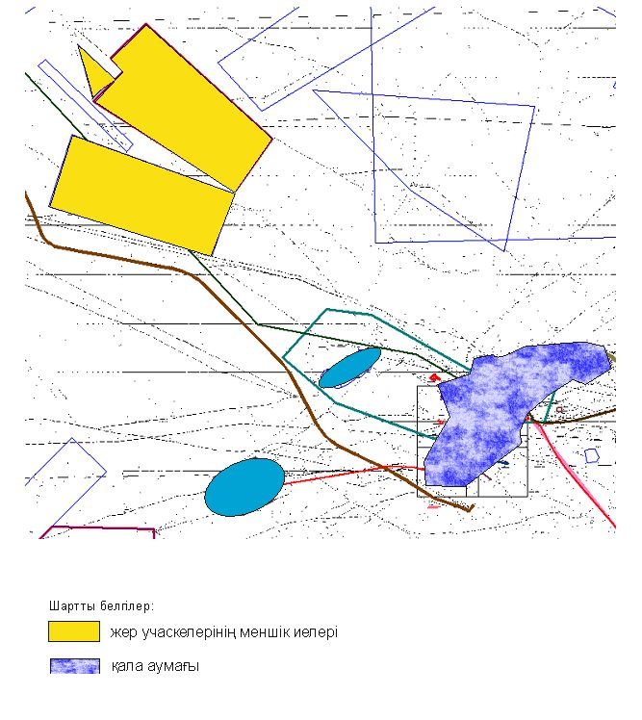

Қаражал қаласы бойынша
2025-2029 жылдарға арналған
жайылымдарды басқару және
оларды пайдалану жөніндегі жоспарына
7 қосымша
Жәйрем кенті аумағында жайылымдардың жер санаттары бөлінісінде орналасу схемасы

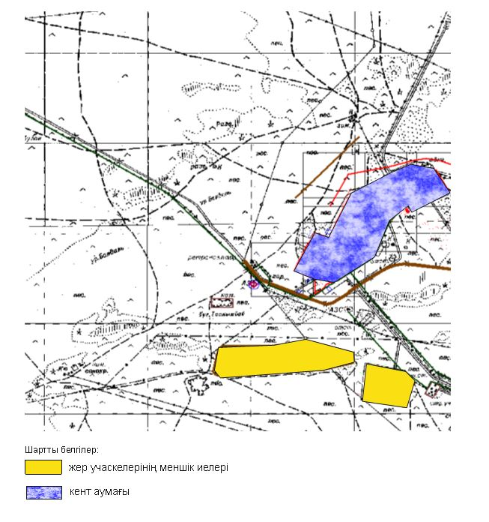

Қаражал қаласы бойынша
2025-2029 жылдарға арналған
жайылымдарды басқару және
оларды пайдалану жөніндегі жоспарына
8 қосымша
Қаражал қаласы бойынша жеке ауладағы ауыл шаруашылығы жануарларын жаю бойынша халықтың мұқтаждығына арналған жайылымдар

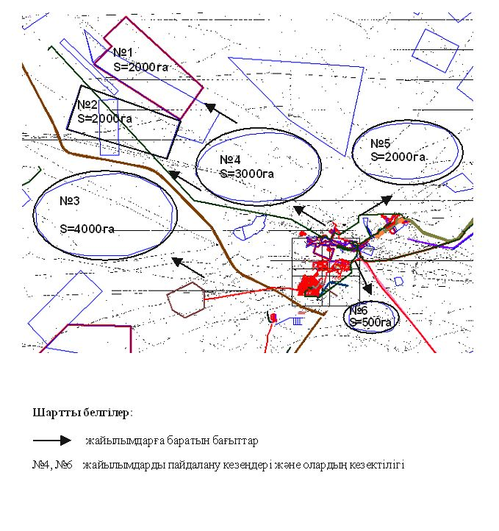

Қаражал қаласы бойынша
2025-2029 жылдарға арналған
жайылымдарды басқару және
оларды пайдалану жөніндегі жоспарына
9 қосымша
Жәйрем кенті бойынша жеке ауладағы ауыл шаруашылығы жануарларын жаю бойынша халықтың мұқтаждығына арналған жайылымдар

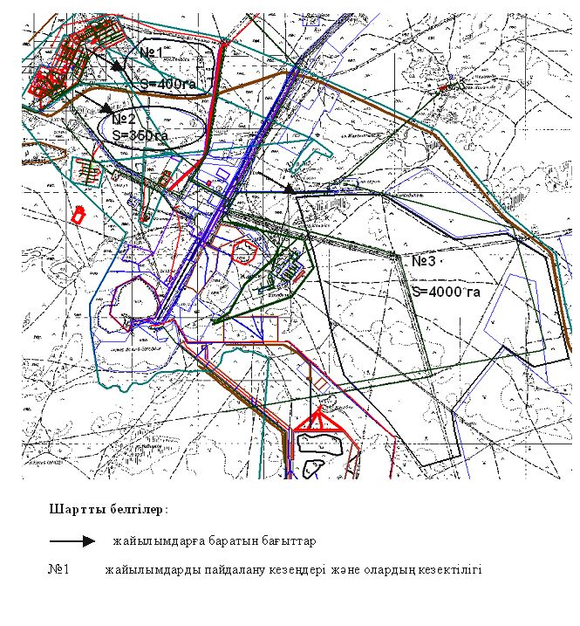

Қаражал қаласы бойынша
2025-2029 жылдарға арналған
жайылымдарды басқару және
оларды пайдалану жөніндегі жоспарына
10 қосымша
Қаражал қаласы жайылым пайдаланушыларының су тұтыну нормасына сәйкес су көздеріне (көлдерге, өзендерге, тоғандарға, апандарға, суару немесе суландыру каналдарына, құбырлы немесе шахталы құдықтарға) қол жеткізу схемасы

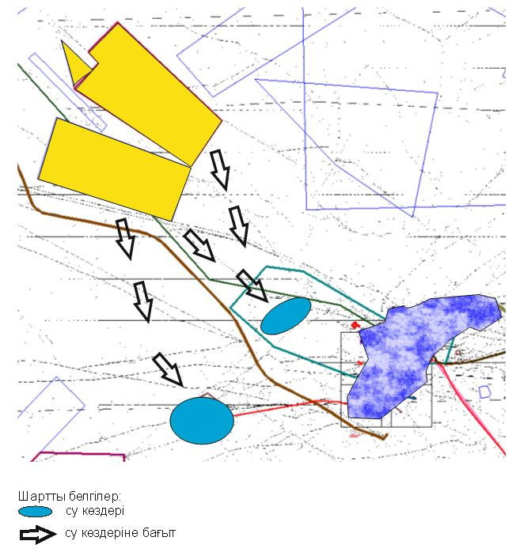

Қаражал қаласы бойынша
2025-2029 жылдарға арналған
жайылымдарды басқару және
оларды пайдалану жөніндегі жоспарына
11 қосымша
Жәйрем кенті жайылым пайдаланушыларының су тұтыну нормасына сәйкес су көздеріне (көлдерге, өзендерге, тоғандарға, апандарға, суару немесе суландыру каналдарына, құбырлы немесе шахталы құдықтарға) қол жеткізу схемасы

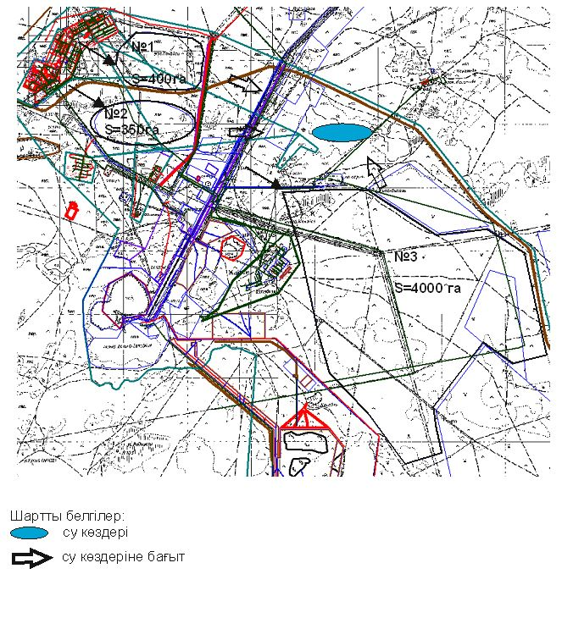

Қаражал қаласы бойынша
2025-2029 жылдарға арналған
жайылымдарды басқару және
оларды пайдалану жөніндегі жоспарына
12 қосымша
Қаражал қаласының ауыл шаруашылығы жануарларының басын шалғайдағы жайылымдарға орналастыру схемасы

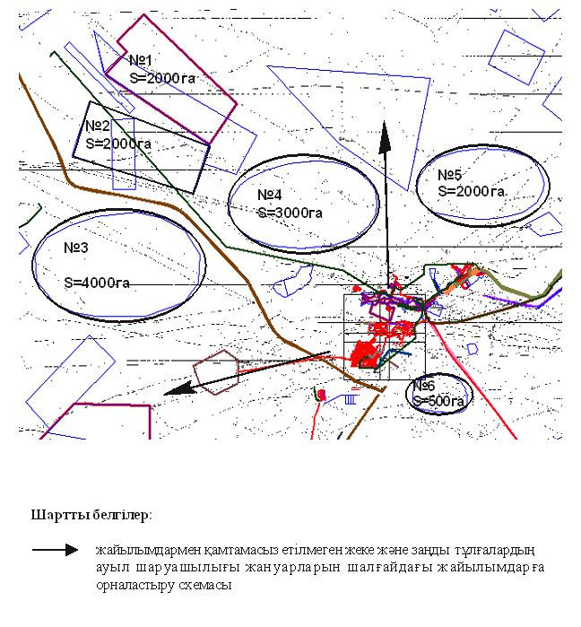

Қаражал қаласы бойынша
2025-2029 жылдарға арналған
жайылымдарды басқару және
оларды пайдалану жөніндегі жоспарына
13 қосымша
Жәйрем кентінің ауыл шаруашылығы жануарларының басын шалғайдағы жайылымдарға орналастыру схемасы

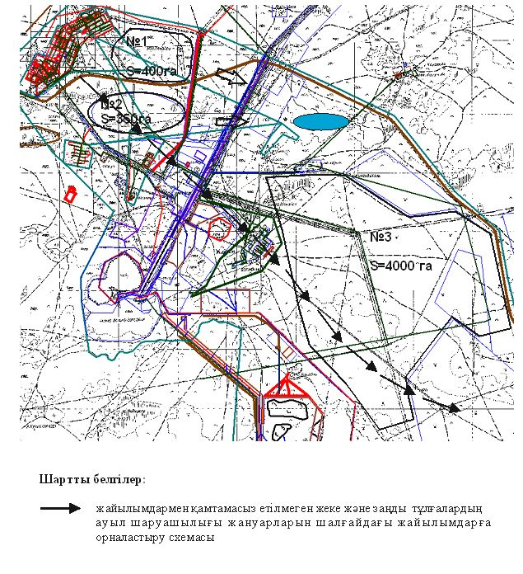

© 2012. Қазақстан Республикасы Әділет министрлігінің «Қазақстан Республикасының Заңнама және құқықтық ақпарат институты» ШЖҚ РМК

